# 1、系统概述

“WhoAU”APP可以通过检测人脸来找出与用户长相最相似的明星，此外通过与人脸库中的人脸对比，得知照片中有哪些人在其中。

软件支持的版本为：

* Android最低版本：6.0
* Android最佳版本：10.0

# 2、软件安装

通过百度云下载后进行安装。

链接: https://pan.baidu.com/s/1Webl2-1YGd_LE2tHUzNodQ 提取码: 4xir 复制这段内容后打开百度网盘手机App，操作更方便哦

# 3、使用说明

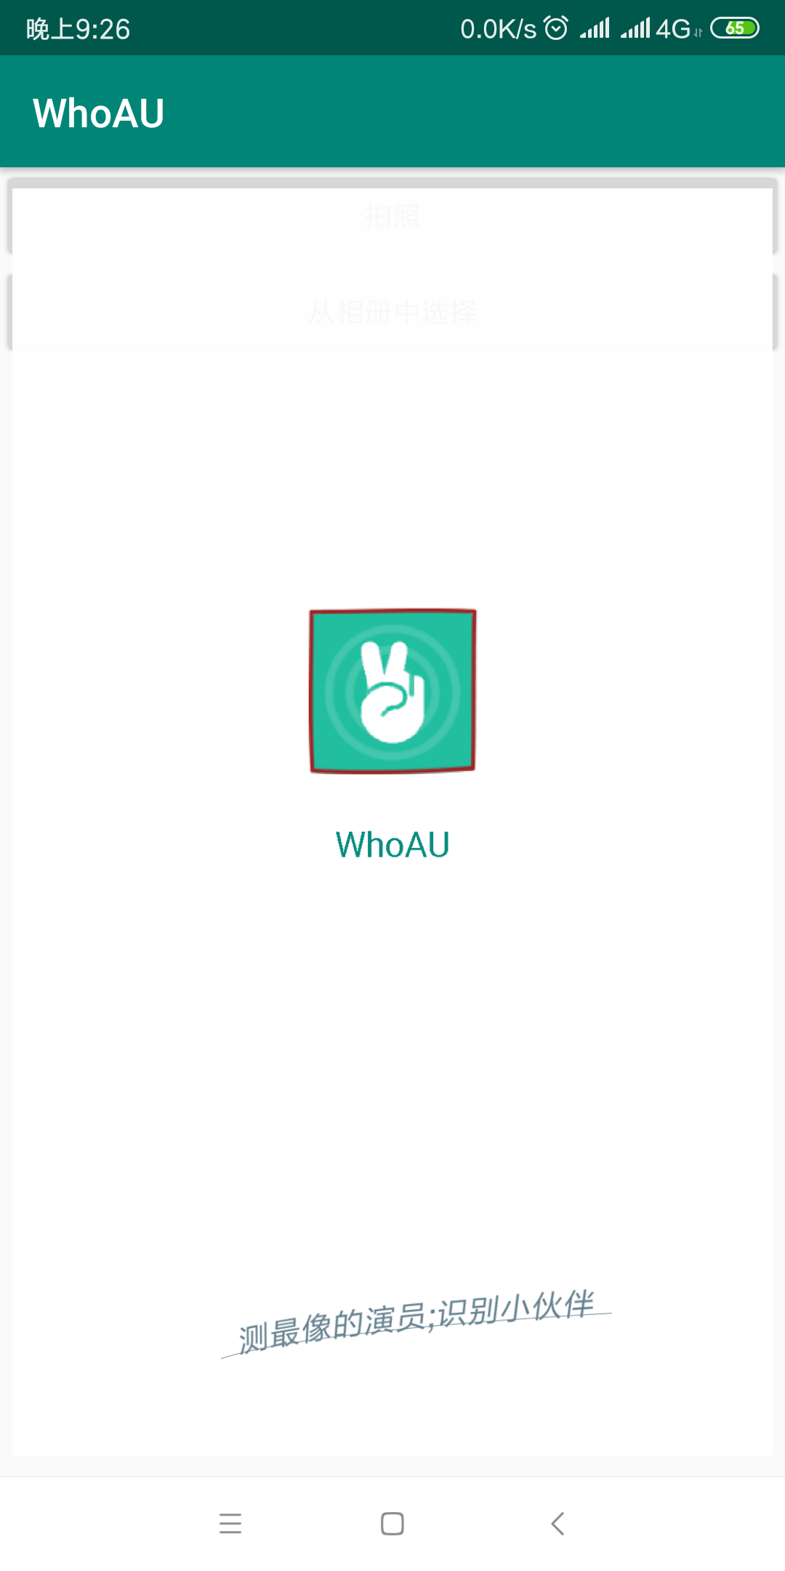

欢迎页面，对软件进行初步的介绍。

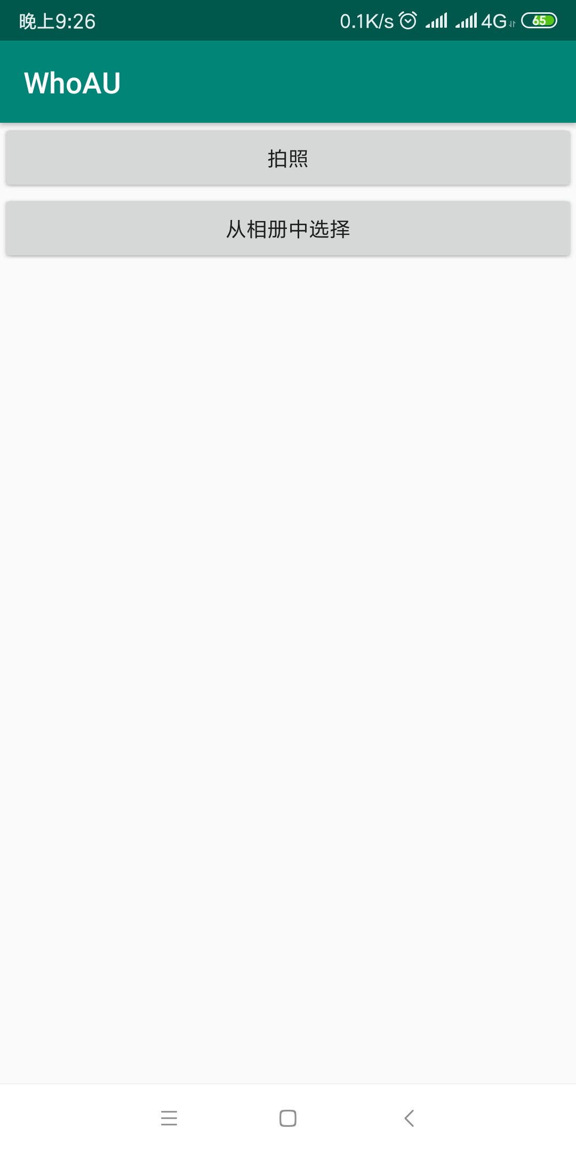

进入软件后的初始页。

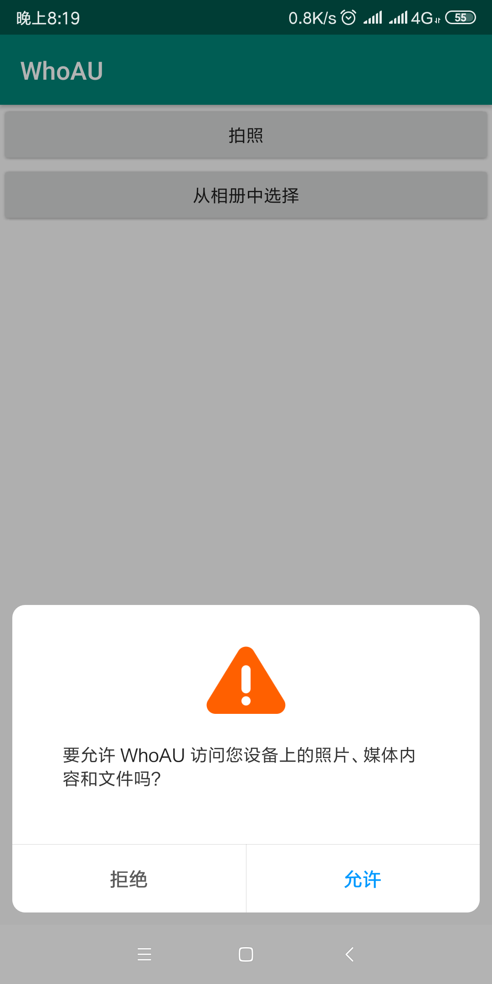

第一次访问相册时需要获取手机相册权限。

## 3.1和我最像的女演员

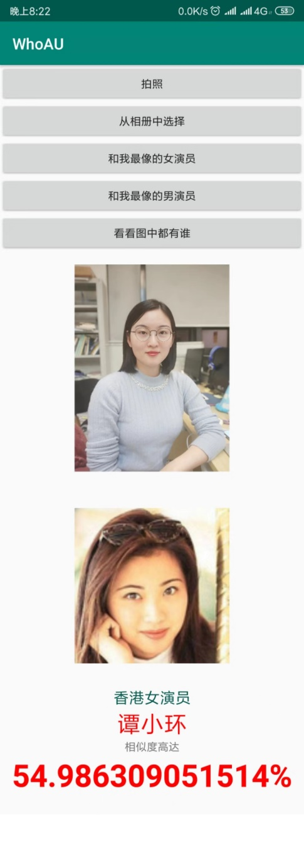

进入软件后，通过拍照或使用相册获得人像，点击“和我最像的女演员”，“WhoAU”将出现与该用户最像的女演员照片，演员地区，演员姓名，以及相似度。

## 3.2和我最像的男演员

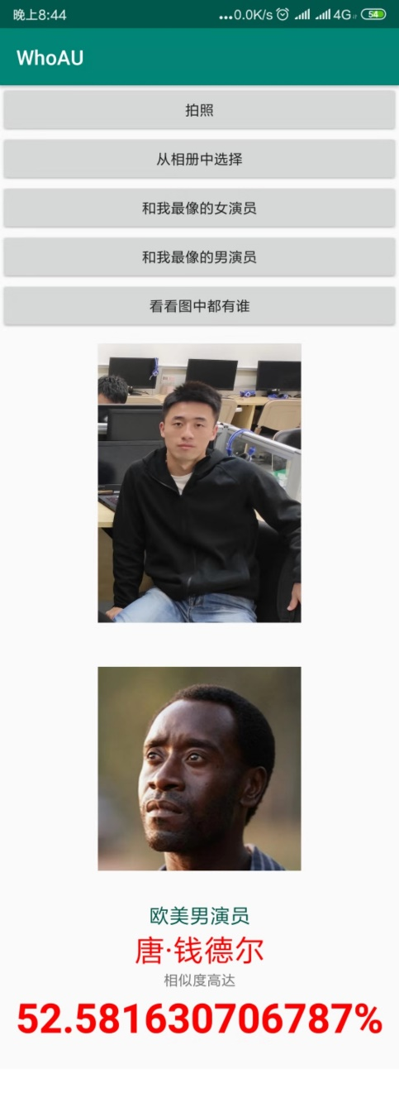

进入软件后，通过拍照或使用相册获得人像，点击“和我最像的男演员”，“WhoAU”将出现与该用户最像的男演员照片，演员地区，演员姓名，以及相似度。

## 3.3看看图中都有谁

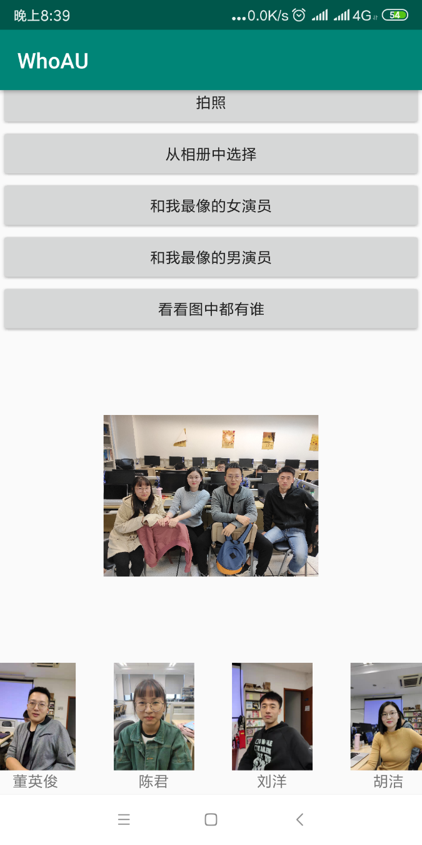

进入软件后，通过拍照或使用相册获得人像，点击“看看图中都有谁”，“WhoAU”将出现图中出现的人物名称，以及存储在数据库中的对应人的照片，若是出现人物多，则可以通过左右滑动下方列表查看。